Модель автоматической парковки с программно-аппаратным управлением и автоматизированной моделью автомобиля

Результат выполнения проекта представлен на рисунке 1:
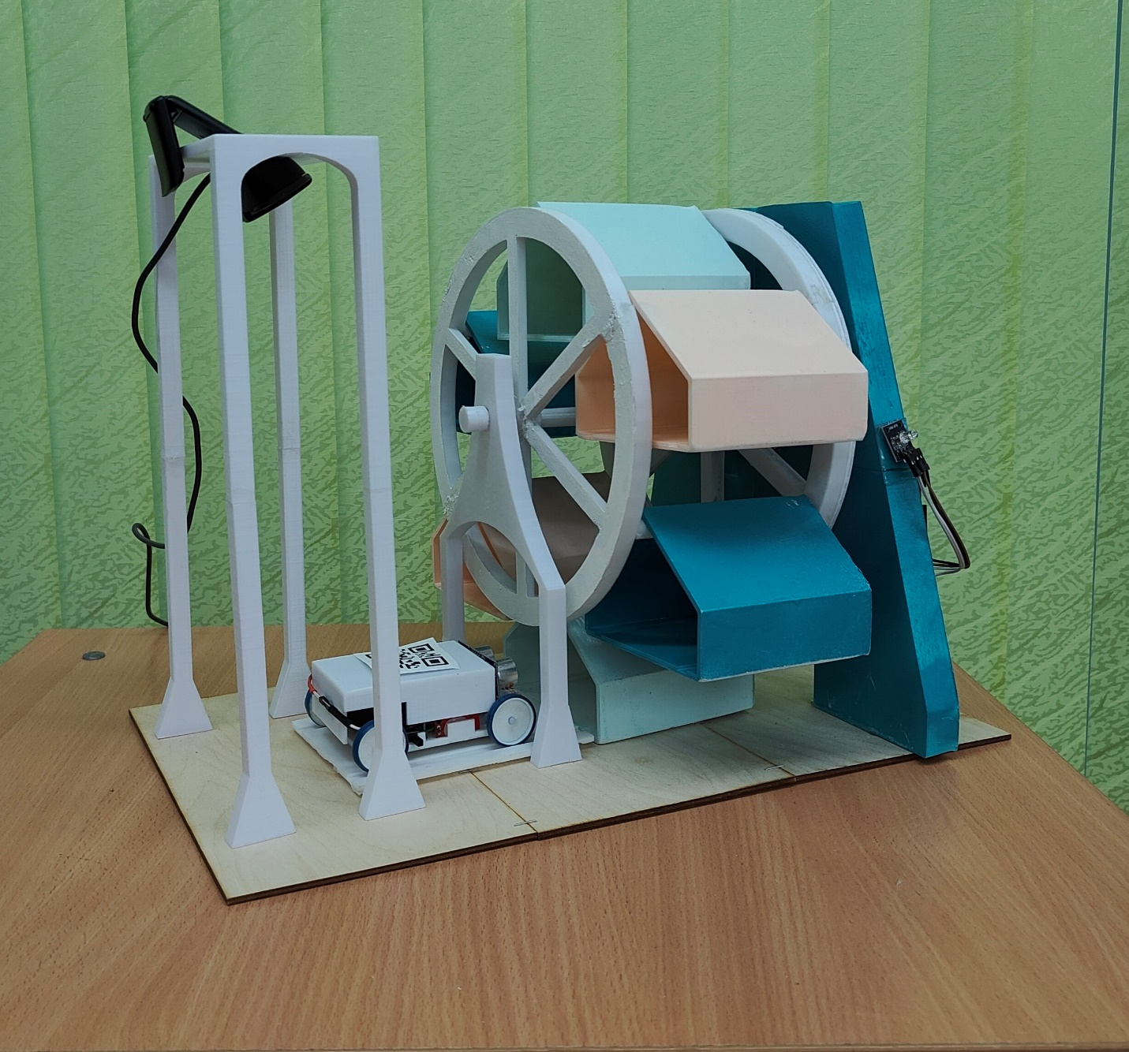
Рисунок 1 Фотография проекта

Реферат
- Объем пояснительной записки
- Количество страниц - 37
- Количество иллюстраций - 20
- Количество таблиц - 3
- Количество использованных источников - 3
- Количество приложений - 2
- Ключевые слова:
Программно-аппаратный комплекс, автоматизация, автономность, программный код, 3Д-печать, моделирование.
- Объект разработки:
Автономная автоматическая парковка карусельного типа.
- Методы:
Автоматизированное и алгоритмическое проектирование, дизайн электротехнических схем, сравнительный анализ.
- Результат и новизна:
Автономное изделие с оригинальным программным продуктом.
- Область применения:
Городская среда.
- Рекомендации по внедрению:
Программное обеспечение готово к использованию в парковках.
- Значимость работы:
Эффективное использование пространства в городах.
- Прогнозные предположения:
Уменьшение загруженности машинами во дворах.
Содержание
ВВЕДЕНИЕ 5
1. ПОИСКОВО-ИССЛЕДОВАТЕЛЬСКИЙ ЭТАП 6
1.1 Актуальность и проблема, решаемая в проекте 6
1.2 Цель и задачи проекта 6
1.3 Сбор информации по проблеме и маркетинговое исследование 7
1.4 Анализ прототипов и аналогов 7
2. КОНСТРУКТОРСКО-ТЕХНОЛОГИЧЕСКИЙ ЭТАП 8
2.1 Разработка идеи и концепции проекта 8
2.2 Формулировка технического задания 9
2.3 Подбор электронных компонентов и проектирование электронной составляющей проекта 9
2.4 Разработка программного обеспечения проекта 14
2.5 Разработка 3Д-моделей 19
2.6 Сборка проекта, технологии и методы 21
3. ЗАКЛЮЧИТЕЛЬНЫЙ ЭТАП 22
3.1 Эколого-экономическое обоснование 22
3.2 Анализ и обобщение результатов проектной работы 23
3.3 Предложения по дальнейшему развитию проекта 23
3.4 Список использованной литературы 24
ПРИЛОЖЕНИЕ А 25
ПРИЛОЖЕНИЕ Б 31

ВВЕДЕНИЕ
Современные мегаполисы испытывают проблему, связанную с нехваткой парковочных мест для автомобилей, что приводит к увеличению количества времени, необходимого водителю на поиск места. Дворы становятся перегруженными машинами, создавая неудобства для жителей. Традиционные методы решения этой проблемы, связанные с расширением классических наземных парковок, часто ограничены городской инфраструктурой и не являются наиболее эффективными в вопросе использования свободного пространства.
Одним из возможных решений данной проблемы является использование автоматических парковочных систем, позволяющих использовать свободное место рациональнее, повысить скорость поиска и выдачи машины.

ПОИСКОВО-ИССЛЕДОВАТЕЛЬСКИЙ ЭТАП

Актуальность и проблема, решаемая в проекте
Актуальность проекта заключается в необходимости эффективного использования парковочного пространства, поскольку обычные парковки занимают большую площадь и требуют участия человека, а также автоматизации процесса парковки для увеличения безопасности, скорости и надежности.
Проблема, решаемая в проекте, – отсутствие доступных вариантов парковок, способных осуществлять свою деятельность без вмешательства человека, не имеющих слишком большую себестоимость и ограниченность функционала.

Цель и задачи проекта
Цель проекта – разработка и создание действующей модели автоматической парковки, представляющей собой программно-аппаратный комплекс, способный в автоматическом режиме осуществлять размещение и выдачу автомобиля без участия человека.
Задачи:
- проанализировать существующие решения в области автоматизированных парковочных систем
- разработать концепцию и общую архитектуру программно-аппаратного комплекса
- подобрать электронные компоненты и механические элементы
- разработать кинематическую и электротехническую схемы устройства
- создать 3D-модели конструктивных элементов
- разработать программное обеспечение для управления системой
- провести тестирование модели и доработку по результатам испытаний

Сбор информации по проблеме и маркетинговое исследование
В ходе исследования были изучены модели автоматических парковок, представленные на образовательных платформах, конкурсах технического творчества и в открытых источниках в Интернете. Анализ показал, что темы автоматизации парковок и эффективного использования пространства являются востребованными, однако большинство представленных решений либо имеют слишком большую себестоимость, либо являются неоправданно сложными для повторения в школьных условиях.

Анализ прототипов и аналогов
В ходе поисково-исследовательского этапа были рассмотрены существующие автоматические парковочные системы (роторные, башенные), применяемые в крупных городах. Сравнительная характеристика приведена в таблице 1.
Таблица 1 Примеры существующих автоматических парковок
Тип парковки | Фото | Достоинства | Недостатки
Роторная башенная | 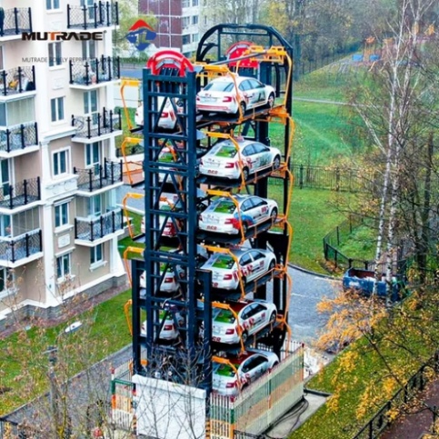 | Эффективность использования пространства, быстрый доступ к автомобилю, простая ориентация для водителей | Высокая стоимость постройки, сложность обслуживания
Башенная | 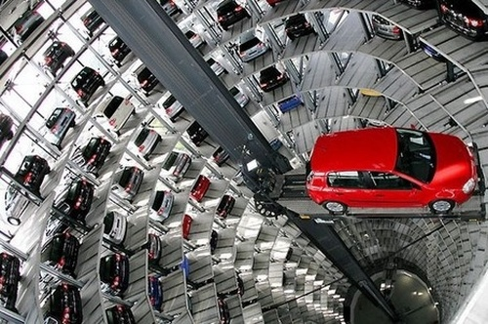 | Эффективное использование пространства, высокая адаптивность к городским ландшафтам, удобство и простота использования | Высокая стоимость постройки, сложность обслуживания, неполная автоматизация
Двухстоечная | 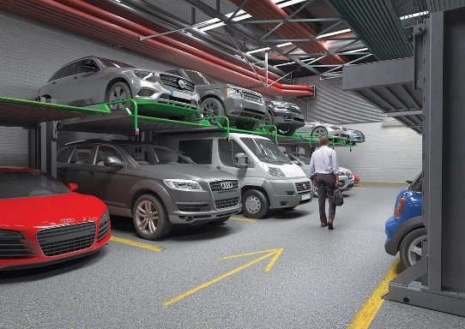 | Невысокая стоимость постройки, проста в использовании | Не самая высокая эффективность использования пространства, отсутствие полной автоматизации
В результате изучения аналогов было выяснено, что проект должен сохранить основные достоинства, такие как автоматический режим работы, компактное размещение автомобилей, простота использования, быстрый доступ к автомобилю, ключевые недостатки аналогов должны быть устранены за счёт упрощения конструкции и алгоритмов управления, повышения надёжности и снижения эксплуатационной сложности, что сделает систему более доступной для внедрения и дальнейшего развития, снизит стоимость ее постройки и уменьшит сложность ее обслуживания.

КОНСТРУКТОРСКО-ТЕХНОЛОГИЧЕСКИЙ ЭТАП
В ходе создания проекта были пройдены следующие этапы:

Разработка идеи и концепции проекта
После анализа существующих решений, их достоинств и недостатков, я пришел к выводу, что наиболее выгодный тип для моей автоматической парковки – карусельная, которая является уникальной. Предполагалась модульная конструкция подсистемы перемещения ячеек для удобства сборки и обслуживания. Я пришел к выводу, что для демонстрации работы автоматической парковки необходимо будет разработать и собрать модель машинки.

Формулировка технического задания
Я поставил перед собой следующее техническое задание, по которому буду воплощать проект:
- автоматический режим работы без ручного управления
- идентификация автомобиля по QR коду
- автоматический выбор свободной ячейки хранения
- перемещение автомобиля в ячейку и обратная выдача
- фиксация событий (заезд, хранение, выезд) в электронном журнале
- использование безопасных низковольтных источников питания
- наглядность конструкции и алгоритмов работы для демонстрации

Подбор электронных компонентов и проектирование электронной составляющей проекта
В результате анализа я понял, что в проекте необходимо будет использовать технологию беспроводной передачи информации для оптимизации работы, также я выяснил, что простого микроконтроллера будет недостаточно, поэтому я начал поиск подходящего оборудование, в результате чего сделал выбор в пользу микрокомпьютера Orange PI, поскольку он уже был в наличии в моей школе. Полный список электронных компонентов, использованных в проекте приведен в таблице 2.

Таблица 2 Список электронных компонентов
Название компонента и его назначение в проекте | Внешний вид
Драйвер Mx1508  Используется для управления моторами. | 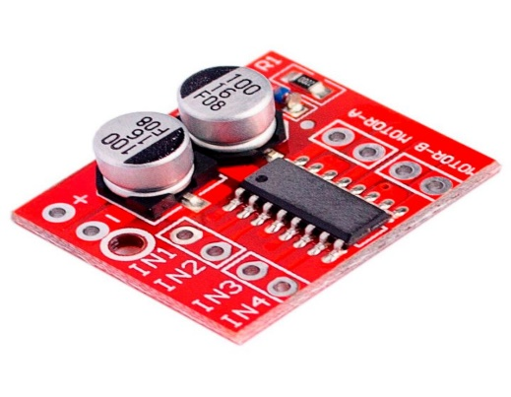
RGB светодиод HW 479  Используется для индикации статуса системы. | 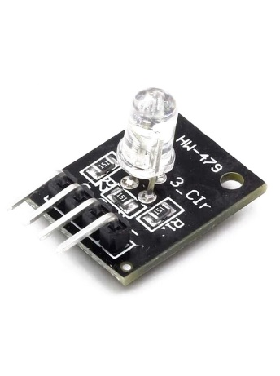
ESP8266  Используется для управления компонентами автомобиля, сбора данных с датчиков, приема дистанционных команд. | 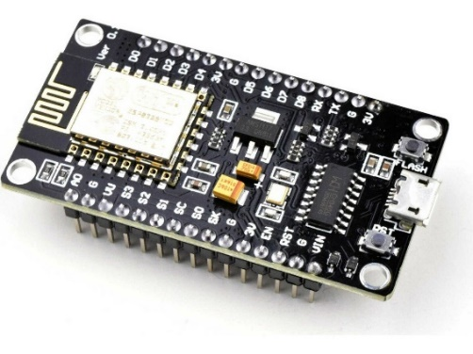
Мини-мотор с редуктором 3B/200  Используется для вращения колес автомобиля. | 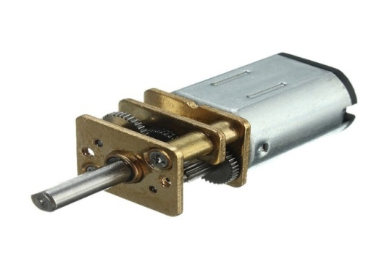
Сервопривод DS3225MG  Используется для вращения колеса с ячейками. | 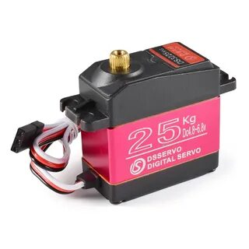
Аккумулятор INR18650  Используется для питания автомобиля. | 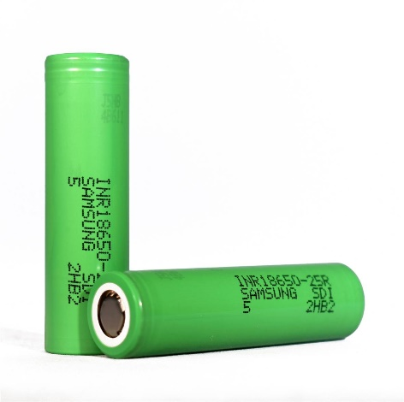
Трёхконтактный мини переключатель  Используется для подачи и отключения питания от аккумуляторов. | 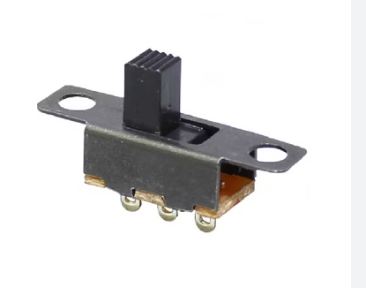
Orange PI LTS  Используется для обработки и занесения данных с камеры в электронную таблицу. | 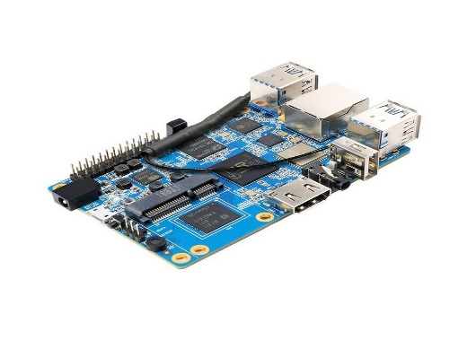
Аккумуляторный отсек АА.  Служит для подключения двух батареек AA, обеспечивая необходимое напряжение и ток для питания. | 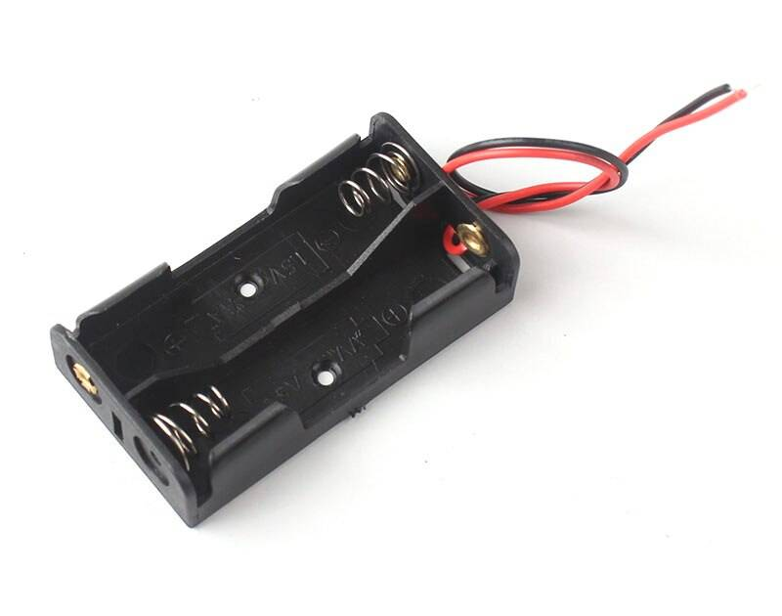
Веб-камера Logitech BRIO 90  Используется для распознавания QR-кодов автомобилей. | 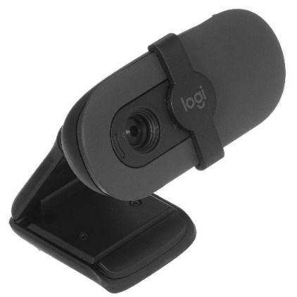
Arduino Uno  Микроконтроллер, используется для управления перемещением ячеек. | 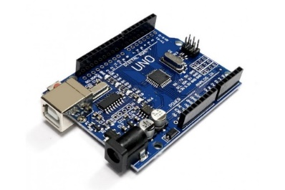

После того, как я подобрал электронные компоненты, мне предстояло создать принципиальную электрическую схему проекта, с чем я справился. Ниже приведены принципиальные и электрические схемы автомобиля и самого программно-аппаратного комплекса:
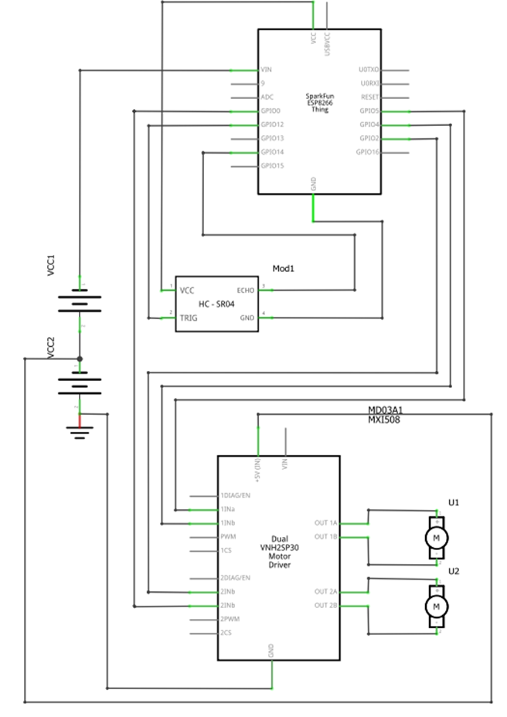
Рисунок 2 Принципиальная электрическая схема автомобиля
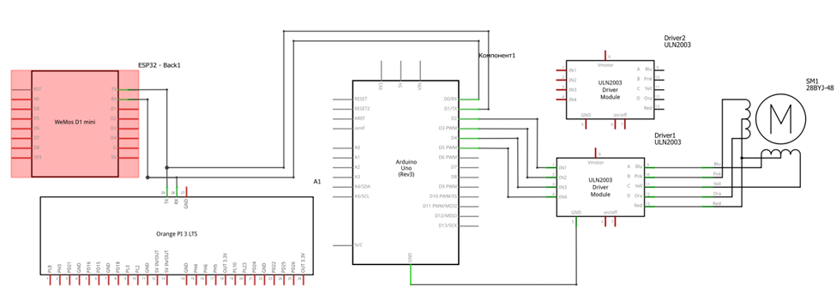
Рисунок 3 Принципиальная электрическая схема разработанного программно-аппаратного комплекса

Разработка программного обеспечения проекта
После того, как электронная составляющая проекта была готова к тестированию, мне было необходимо написать программы, управляющие моим проектом. Сначала я решил создать UML-диаграммы, приведенные ниже, чтобы определиться с алгоритмом взаимодействия компонентов проекта:
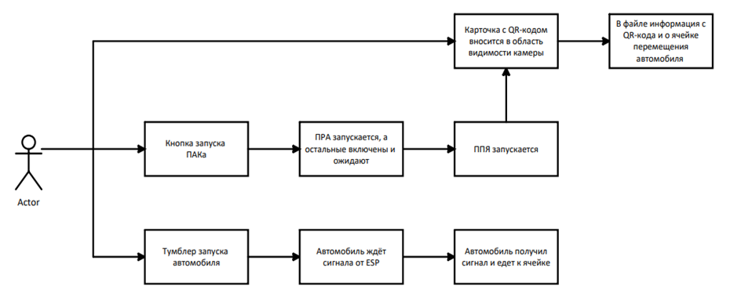
Рисунок 4 Диаграмма вариантов взаимодействия системы с пользователем
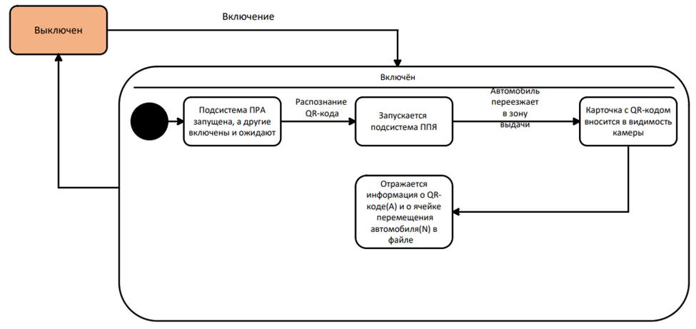
Рисунок 5 Диаграмма автомата
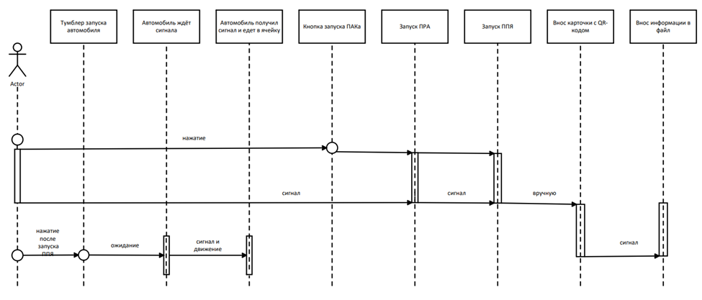
Рисунок 6 Диаграмма последовательности
После того, как я создал диаграммы, я начал писать программный код моего проекта. Ниже приведены блок-схемы основных алгоритмов проекта:
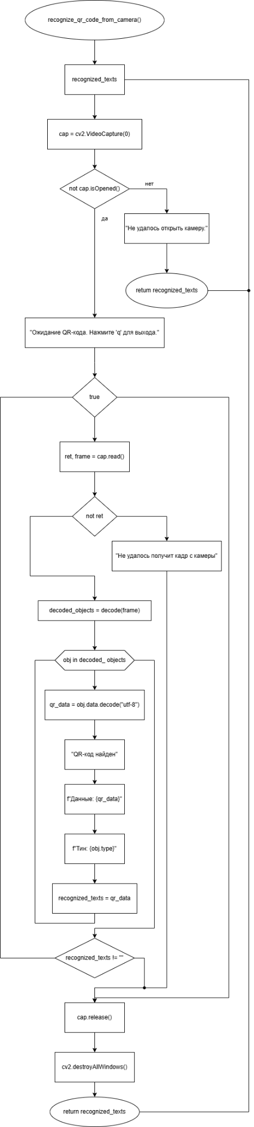
Рисунок 7 Блок-схема алгоритма распознавания индивидуального QR-кода автомобиля
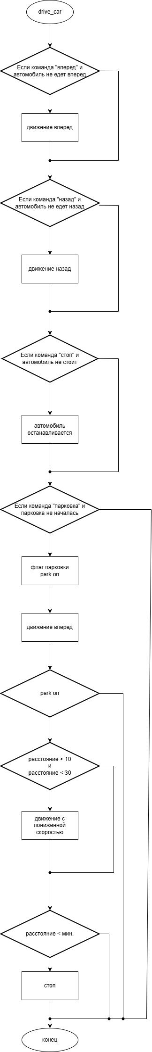
Рисунок 8 Блок-схема алгоритма движения автомобиля
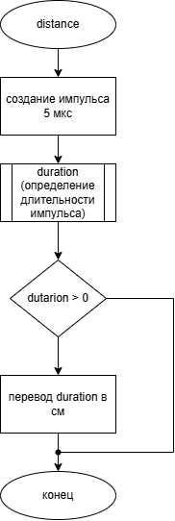
Рисунок 9 Блок-схема алгоритма загрузки машины
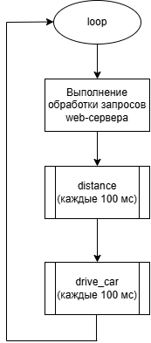
Рисунок 10 Блок-схема алгоритма обработки запросов с web-сервера
В ходе разработки программного кода использовались следующие инструменты: Arduino IDE для загрузки и отладки кода Arduino, Python для написания кода для Orange PI.

Разработка 3Д-моделей
После написания кода появилась необходимость разработать 3Д- модели моего проекта. Для этого я использовал САПР «Компас 3Д». Ниже приведено фото сборки моего проекта и технологическая карта изготовления одной из деталей:
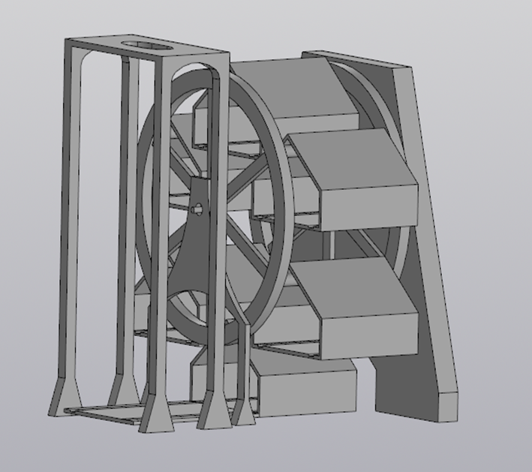
Рисунок 11 Общая сборка проекта

Технологическая карта изготовления колеса подсистемы перемещения ячеек:
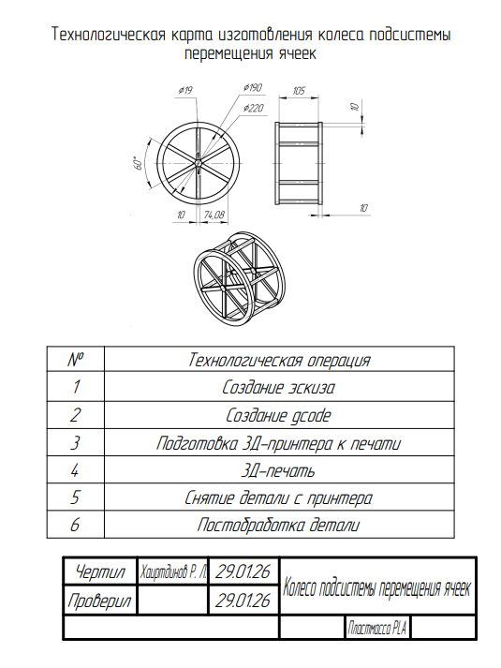
Технологические операции для всех остальных деталей были идентичными. Для подготовки модели к печати использовался слайсер UltiMaker Cura, выбранный мной из-за простоты и удобства пользования.

Сборка проекта, технологии и методы
В ходе сборки проекта использовались следующие инструменты: нож канцелярский и рашпиль для черновой обработки изделия, набор надфилей и наждачная бумага для чистовой обработки, набор отверток и шуруповерт для сборки изделия, щипцы для очистки деталей от поддержек, паяльная станция с настраиваемой температурой и паяльным набором (припой, термоусадки, флюс, изолента) для пайки электронных компонентов, клейкая лента для закрепления некоторых компонентов. Весь этот набор инструментов позволил эффективно использовать время и ресурсы во время сборки проекта, обеспечивая оперативный доступ ко всем компонентам в случае нахождения неполадок, что позволяло быстро устранять ошибки. Во время изготовления проекта использовался 3Д-принтер 3DQ Fullheat из-за простоты и скорости печати.
В качестве оригинальной технологии изделия была изготовлена модульная конструкция системы ячеек, что позволяет облегчить и ускорить их ремонт.
В процессе создания проекта был разработан новый программный продукт, распознающий QR-код автомобиля и присваивающий им индивидуальными ячейками парковочных мест.
Методы проектирования: автоматизированное проектирование для создания чертежей и 3Д-моделей, алгоритмическое проектирование для создания блок-схем алгоритмов проекта, объектно-ориентированное проектирование для создания UML-диаграмм.
Методы дизайнерской работы: дизайн электротехнических схем, мозговой штурм
Методы выбора материалов для изготовления: постановка задачи, анализ характеристик материалов, стоимостное сравнение.
В ходе выполнения проекта были использованы: анализ ресурсов и модели системы, поиск идеального конечного решения с последующим анализом.

ЗАКЛЮЧИТЕЛЬНЫЙ ЭТАП

Эколого-экономическое обоснование
В таблице 3 приведены мои расчеты себестоимости проекта.
Таблица 3 Расчет себестоимости проекта
Сырье/услуга | Цена | Количество
Пластмасса PLA | 1004₽/кг | 2 кг
Arduino Uno | 468₽ | 1 шт
Драйвер MX1508 | 161₽ | 1 шт
Orange PI LTS | 6289₽ | 1 шт
ESP8266 | 250₽ | 1 шт
Мини-мотор с редуктором 3B/200 | 505₽ | 2 шт
Сервопривод DS3225MG | 833₽ | 1 шт
Аккумулятор INR18650 | 450₽/шт | 2 шт
Трёхконтактный мини переключатель | 210₽ | 1 шт
Аккумуляторный отсек АА | 300₽/шт | 1 шт
Веб-камера Logitech BRIO 90 | 2350₽/шт | 1 шт
RGB светодиод HW 479 | 60₽/шт | 1
Сумма | 14839₽

В ходе выполнения макета проекта использовалась PLA пластмасса из-за её условных биоразлагаемых свойств, макет можно сдать в ближайший экоцентр, где он будет отдан на утилизацию, также его можно выбросить в специальную урну, откуда он также будет утилизирован. Само же изделие предположительно может быть изготовлено из железобетона и конструкционной стали. В моем проекте больше делался упор на освобождение пространства, которое может быть использовано для, например, зеленой посадки, поскольку сам процесс строительства и демонтажа довольно проблематично сделать экологичным.

Анализ и обобщение результатов проектной работы
В результате выполнения проекта был создан макет, работающий автономно, программный продукт, распознающий QR-коды и присваивающий машинам индивидуальные парковочные места, также была спроектирована и собрана модель автомобиля для демонстрации работы проектного изделия. Также был разработан уникальный тип парковки – карусельный, созданы оригинальные модели и программный код. Я считаю, что мне удалось достигнуть целей, поставленных во время поисково-исследовательского этапа, а также все пункты из созданного мной технического задания были выполнены.

Предложения по дальнейшему развитию проекта
В моих планах на проект есть следующие пункты:
- Улучшение проекта, его оптимизация для различных ландшафтов и типов местности
- Внедрение датчиков положения и расстояния для повышения точности позиционирования
- Расширение системы идентификации автомобилей
- Масштабирование модели и усложнение логики хранения
- Подробный анализ возможных конструкционных материалов для воплощения проекта в жизнь
- Увеличение количества парковочных ячеек
- Поиск оптимальной технологии изготовления с последующим увеличением тиража изделий
- Возможность выхода на рынок страны

Список использованной литературы
- Моделирование на UML. URL: http://book.uml3.ru/
- Обучающие уроки и проекты для Arduino, ESP, RaspberryPi 3 Pi. URL: https://lesson.iarduino.ru
- КОМПАС-3D - российская система трехмерного проектирования. URL:https://kompas.ru/solutions/education/

ПРИЛОЖЕНИЕ А
Фото 3Д-моделей и чертежи
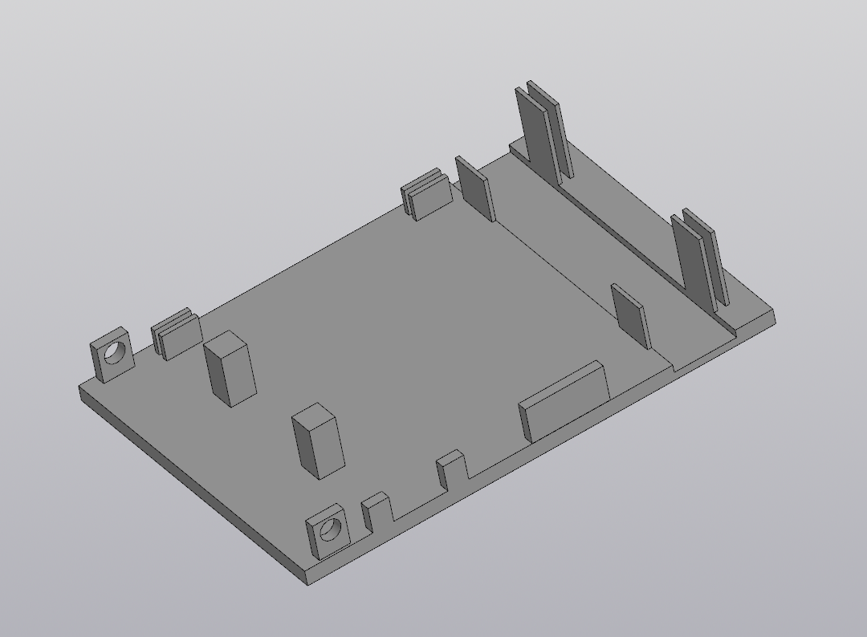
Рисунок 12 Основа автомобиля
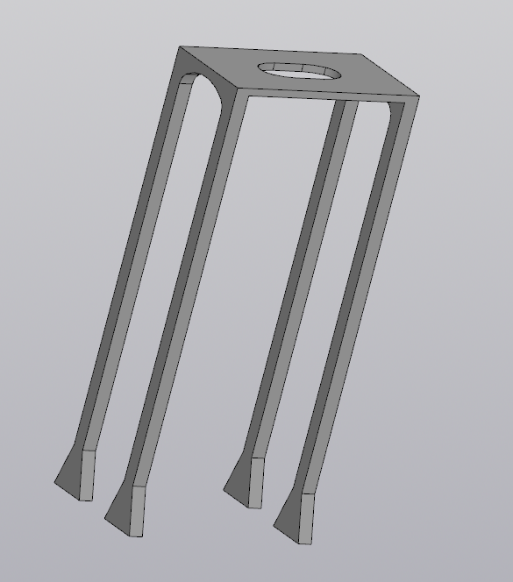
Рисунок 13 Основа подсистемы распознавания автомобиля

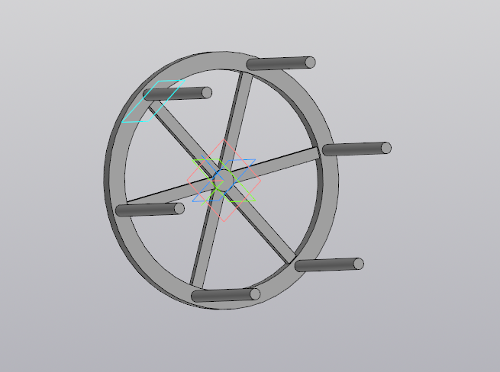
Рисунок 14 Первая часть колеса подсистемы перемещения ячеек

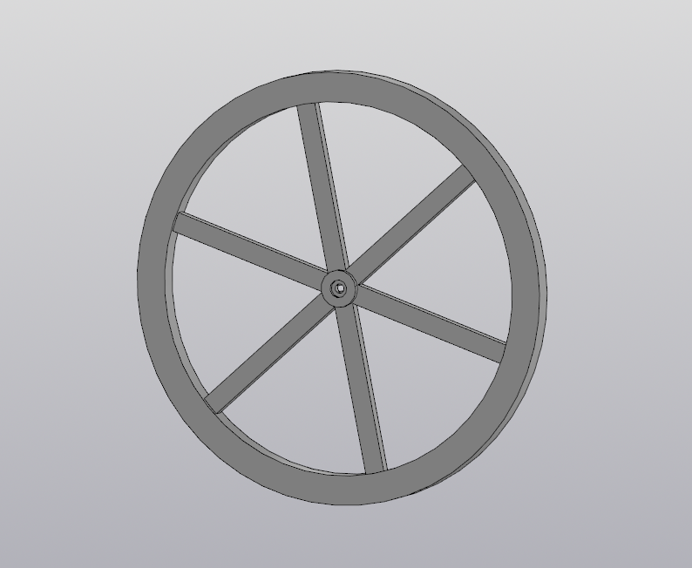
Рисунок 15 Вторая часть подсистемы перемещения ячеек
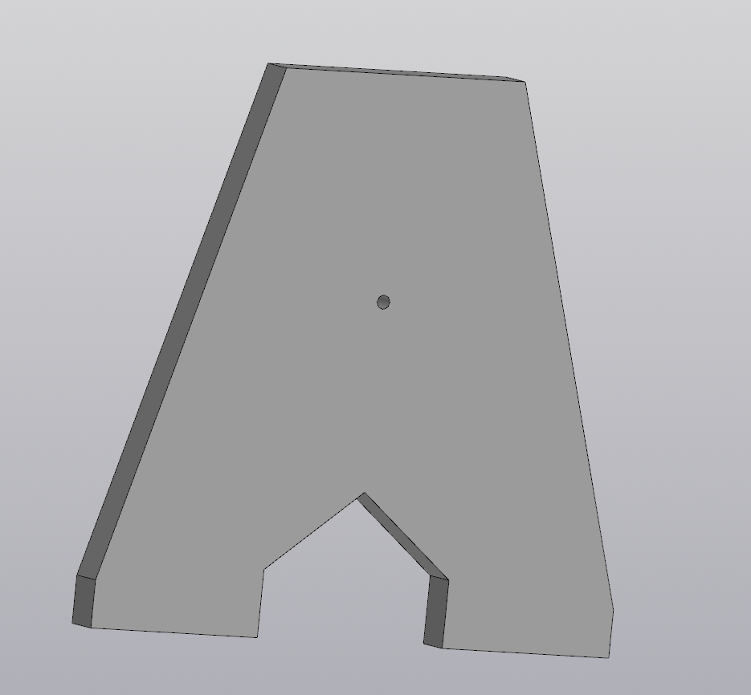
Рисунок 16 Основная подставка для колес
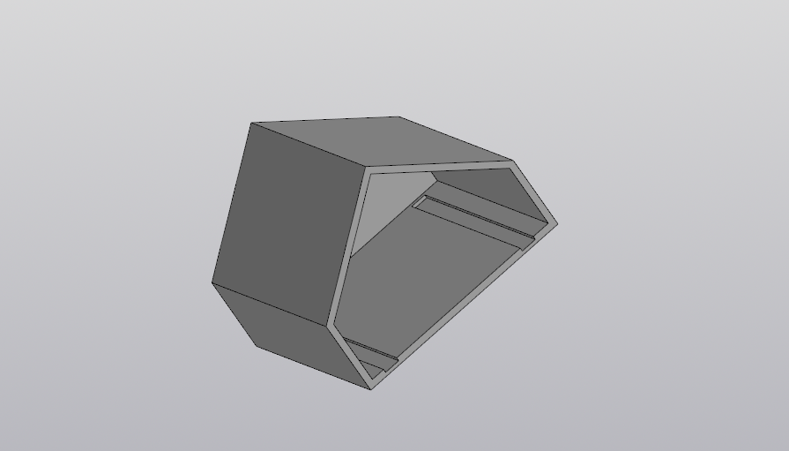
Рисунок 17 Парковочная ячейка
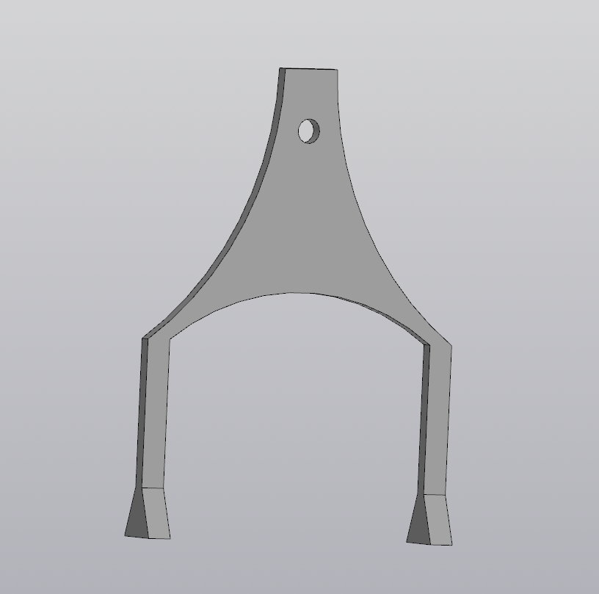
Рисунок 18 Передняя подставка для колес
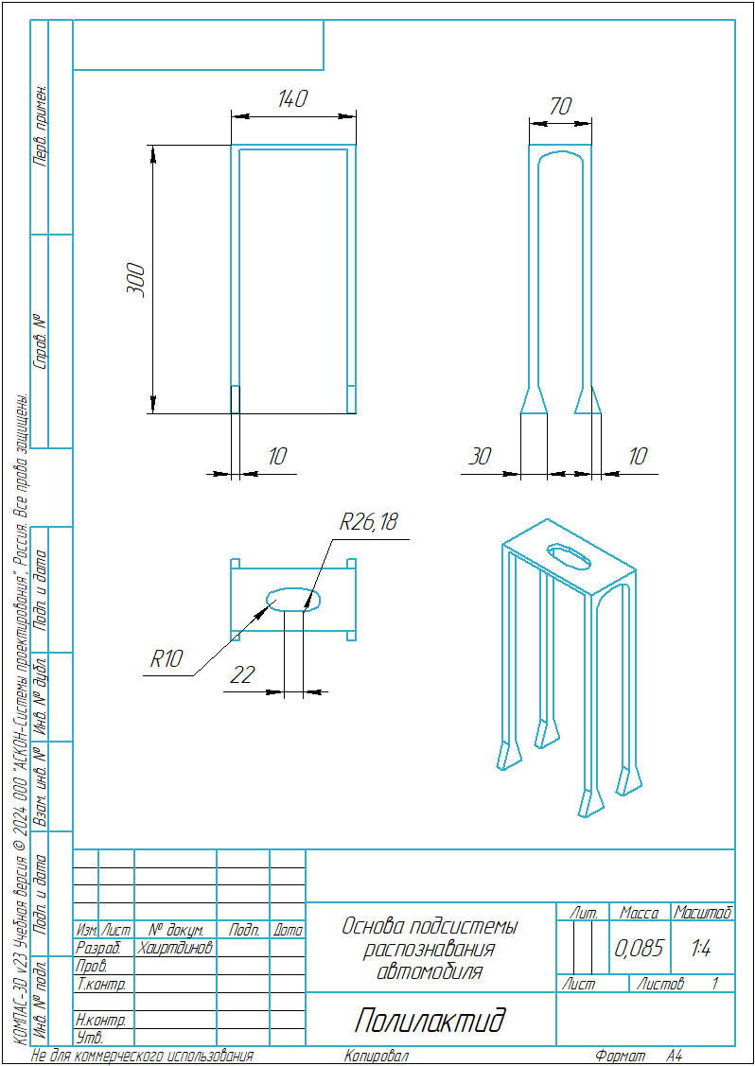
Рисунок 19 Чертеж основы подсистемы распознавания автомобиля
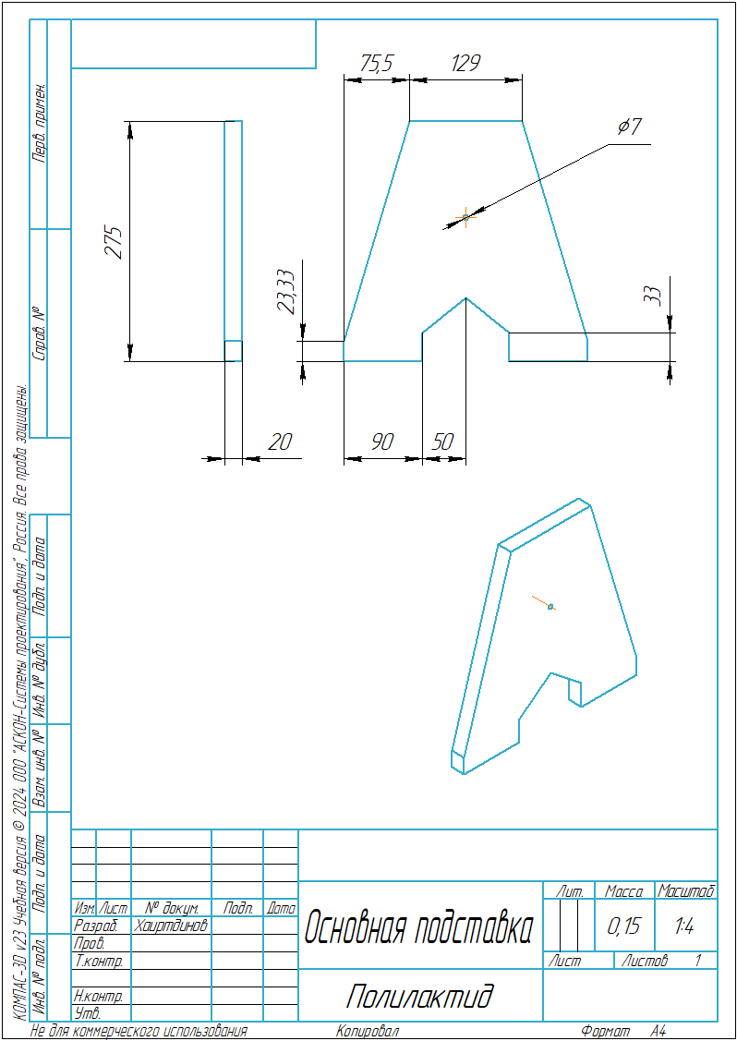
Рисунок 20 Чертеж основной подставки

ПРИЛОЖЕНИЕ Б
В приложении приведены две основных программы, написанные в ходе разработки проекта.
Программный код автомобиля
#include <ESP8266WiFi.h>
#include <ESP8266WebServer.h>
#include <FS.h>
#include <IPAddress.h>
#include <TaskScheduler.h>
#define PIN_TRIG 14
#define PIN_ECHO 12
// драйвер моторов
#define PinA1 5 // D1
#define PinA2 4 // D2
#define PinB1 0 // D3
#define PinB2 2 // D4
#define MIN_DIST 4 // минимальная дистанция
#define DELAY_STOP 800
// Настройки точки доступа
const char* ssid = "ESP8266_AP";
const char* password = "12345678";
// Настройки IP-адреса
IPAddress local_IP(192, 168, 4, 1);
IPAddress gateway(192, 168, 4, 1);
IPAddress subnet(255, 255, 255, 0);
// Переменные для управления
bool forwardFlag = false;
bool backwardFlag = false;
bool stopFlag = true;
bool parkFlag = false;
bool forwardOn = false;
bool backwardOn = false;
bool stopOn = false;
bool parkOn = false;
bool taskEnd = false;
bool flagSlow = false;
const int max_speed = 70; // максимальная скорость, значение ШИМ 60
const int lo_speed = 50; // медленная скорость 40
//int cur_speed = 60; // текущая скорость
long duration = 0; // длительность импульса
long curent_dist = 0; // расстояние в см
unsigned long time_now = 0;
// прототип функций
void distance(); //задаем прототип для определения дистанции
void show_data(); // прототип для отладочной информации
void drive_car(); // прототип для управления моторами
// Создаем объекты
Scheduler userScheduler; // планировщик
// Создаем веб-сервер на порту 80
ESP8266WebServer server(80);
Task taskDistance(TASK_MILLISECOND * 100 , TASK_FOREVER, &distance); // задание для УЗ-датчика
Task taskShow(TASK_MILLISECOND * 500 , TASK_FOREVER, &show_data); // задание для вывода отладочной информации
Task taskDrive(TASK_MILLISECOND * 100 , TASK_FOREVER, &drive_car); // задание для управления двигателями
// HTML страница
const char index_html[] PROGMEM = R"rawliteral(
<!DOCTYPE html>
<html>
<head>
<meta charset="UTF-8">
<title>Car Control</title>
<style>
body {
background-color: aqua;
text-align: center;
font-family: Arial, sans-serif;
}
img {
width: 300px;
margin-top: 20px;
}
button {
display: block;
margin: 20px auto;
padding: 30px 60px;
font-size: 40px;
cursor: pointer;
}
h1 {
font-size: 50px;
margin-top: 20px;
}
#status {
margin-top: 20px;
font-size: 30px;
color: green;
}
</style>
</head>
<body>
<h1>Управление машиной</h1>
<img src="/car.jpg" alt="Car">
<div>
<button onclick="sendRequest('forward')">Вперед</button>
<button onclick="sendRequest('backward')">Назад</button>
<button onclick="sendRequest('stop')">Стоп</button>
<button onclick="sendRequest('park')">Парковка</button>
</div>
<div id="status"></div>
<script>
function sendRequest(action) {
fetch('/' + action)
.then(response => response.text())
.then(text => {
document.getElementById('status').textContent = text;
})
.catch(error => {
document.getElementById('status').textContent = 'Ошибка: ' + error;
});
}
</script>
</body>
</html>
)rawliteral";

void handleRoot() {
server.send_P(200, "text/html", index_html);
}
void handleImage() {
File file = SPIFFS.open("/car.jpg", "r");
if (!file) {
server.send(404, "text/plain", "Image not found");
return;
}
server.streamFile(file, "image/jpeg");
file.close();
}
void handleForward() {
forwardFlag = true;
backwardFlag = false;
stopFlag = false;
parkFlag = false;
server.send(200, "text/plain", "Команда 'Вперед' выполнена");
}
void handleBackward() {
forwardFlag = false;
backwardFlag = true;
stopFlag = false;
parkFlag = false;
server.send(200, "text/plain", "Команда 'Назад' выполнена");
}
void handleStop() {
forwardFlag = false;
backwardFlag = false;
stopFlag = true;
parkFlag = false;
server.send(200, "text/plain", "Команда 'Стоп' выполнена");
}
void handlePark() {
forwardFlag = false;
backwardFlag = false;
stopFlag = false;
parkFlag = true;
server.send(200, "text/plain", "Команда 'Парковка' выполнена");
}
void handleStatus() {
String json = "{";
json += "\"forwardFlag\": " + String(forwardFlag ? "true" : "false") + ",";
json += "\"backwardFlag\": " + String(backwardFlag ? "true" : "false") + ",";
json += "\"stopFlag\": " + String(stopFlag ? "true" : "false") + ",";
json += "\"parkFlag\": " + String(parkFlag ? "true" : "false") + ",";
json += "\"taskEnd\": " + String(taskEnd ? "true" : "false");
json += "}";
server.send(200, "application/json", json);
}
void handleSetFlag() {
if (server.hasArg("flag") && server.hasArg("value")) {
String flag = server.arg("flag"); // Получаем имя флага
String value = server.arg("value"); // Получаем значение флага
if (flag == "taskEnd") {
taskEnd = (value == "true");
}
server.send(200, "text/plain; charset=utf-8", "Флаг изменен успешно");
} else {
server.send(400, "text/plain; charset=utf-8", "Ошибка: Отсутствуют параметры 'flag' или 'value'");
}}
void setup() {
pinMode(PIN_TRIG, OUTPUT);
pinMode(PIN_ECHO, INPUT);
pinMode(PinA1, OUTPUT);
pinMode(PinA2, OUTPUT);
pinMode(PinB1, OUTPUT);
pinMode(PinB2, OUTPUT);
digitalWrite(PinA1, 0);
digitalWrite(PinA2, 0);
digitalWrite(PinB1, 0);
digitalWrite(PinB2, 0);
Serial.begin(115200);

// Инициализация файловой системы
if (!SPIFFS.begin()) {
Serial.println("Failed to mount file system");
return;
}
// Настройка точки доступа с фиксированным IP-адресом
if (!WiFi.softAPConfig(local_IP, gateway, subnet)) {
Serial.println("Failed to configure AP");
}
WiFi.softAP(ssid, password);
Serial.println("Access Point started");
Serial.print("IP Address: ");
Serial.println(WiFi.softAPIP());
// Настройка обработчиков запросов
server.on("/", handleRoot);
server.on("/car.jpg", handleImage);
server.on("/forward", handleForward);
server.on("/backward", handleBackward);
server.on("/stop", handleStop);
server.on("/park", handlePark);
server.on("/status", handleStatus);
server.on("/set_flag", handleSetFlag);
// Запуск сервера
server.begin();
Serial.println("HTTP server started");
// добавляем задания в обработчик
userScheduler.addTask(taskDistance);
userScheduler.addTask(taskShow);
userScheduler.addTask(taskDrive);
// запускаем задания
taskDistance.enable();
taskShow.enable();
taskDrive.enable();
}
void loop() {
server.handleClient();
userScheduler.execute(); //запуск планировщика заданий
}
void distance(){
// датчик расстояния
// Создаем короткий импульс длительностью 5 микросекунд.
digitalWrite(PIN_TRIG, LOW);
delayMicroseconds(5);
digitalWrite(PIN_TRIG, HIGH);
// Установим высокий уровень сигнала
delayMicroseconds(10);
digitalWrite(PIN_TRIG, LOW);
// Определяем задержку сигнала
duration = pulseIn(PIN_ECHO, HIGH);
// Преобразуем время задержки в расстояние
if (duration > 0)
curent_dist = (duration / 2) / 29.1;
}
void show_data(){
// Вывод текущих состояний для отладки
Serial.print("Forward: ");
Serial.print(forwardFlag);
Serial.print(" | Backward: ");
Serial.print(backwardFlag);
Serial.print(" | Stop: ");
Serial.print(stopFlag);
Serial.print(" | Park: ");
Serial.print(parkFlag);
Serial.print(" | Dist: ");
Serial.println(curent_dist);
}
void drive_car(){
// управление моторами
if (forwardFlag && !forwardOn) {
stop_drive();
move_forward(max_speed);
forwardOn = true;
backwardOn = false;
stopOn = false;
parkOn = false;
Serial.println("Forward on! ");
}
if (backwardFlag && !backwardOn){
stop_drive();
move_backward(max_speed);
forwardOn = false;
backwardOn = true;
stopOn = false;
parkOn = false;
Serial.println("backward on! ");
}
if (stopFlag && !stopOn){
stop_drive();
stopOn = true;
backwardOn = false;
forwardOn = false;
parkOn = false;
Serial.println("stop on! ");
}
if (parkFlag && !parkOn){
stop_drive();
move_forward(max_speed);
parkOn = true;
stopOn = false;
backwardOn = false;
forwardOn = false;
Serial.println("park on! ");
}
if (parkOn){
// автопарковка
if (curent_dist > 10 && curent_dist < 30) {
move_forward(lo_speed);
}
if (curent_dist <= MIN_DIST && !flagSlow) {
flagSlow = true;
time_now = millis();
}
if (flagSlow && ((millis()- time_now) > DELAY_STOP)) {
parkOn = false;
parkFlag = false;
taskEnd = true;
stopFlag = true;
flagSlow = false;
stop_drive();
}}}
void move_backward(int speed) // Назад.
{
analogWrite(PinA1, 0);
analogWrite(PinA2, speed);
analogWrite(PinB1, 0);
analogWrite(PinB2, speed);
}
void move_forward(int speed) // Вперед ...
{
analogWrite(PinA1, speed);
analogWrite(PinA2, 0);
analogWrite(PinB1, speed);
analogWrite(PinB2, 0);
}
void move_left(int speed) // В левую сторону
{
analogWrite(PinA1, speed);
analogWrite(PinA2, 0);
analogWrite(PinB1, 0);
analogWrite(PinB2, speed);
}
void move_right(int speed) //В правую сторону
{
analogWrite(PinA1, 0);
analogWrite(PinA2, speed);
analogWrite(PinB1, speed);
analogWrite(PinB2, 0);
}
void stop_drive() //Стоп
{
analogWrite(PinA1, 0);
analogWrite(PinA2, 0);
analogWrite(PinB1, 0);
analogWrite(PinB2, 0);
delay (1000);
}

Программный код подсистемы перемещения ячеек

#include "ServoSmooth.h"
#define SERVO_PIN 9
# define TOL 2 // точность установки угла
ServoSmooth servo(180); // создали с указанием макс. угла серво
uint32_t servoTimer=0;
uint32_t turnTimer=0;
bool startFlag = false; // флаг старта
byte cur_position = 1 ; // текущая позиция
byte go_position = 1 ; // заданная позиция
boolean recievedFlag = false; // флаг получения данных на
String strData = ""; // для данных с Serial
String tempStr = "";
unsigned int cur_deg = 0; // текущий угол
int delta = 0; // рассогласование угла
String recieveData(); // данные с Serial
void setup() {
Serial.begin(9600);
//pinMode(STOP_PIN, INPUT_PULLUP);
servo.attach(SERVO_PIN); // стартовый угол 0 градусов
servo.smoothStart(); // "плавно" движемся к нему
servo.setSpeed(10); // скорость
}
void loop() {
// каждые 20 мс
if (millis() - servoTimer >= 20) { // взводим таймер на 20 мс (как в библиотеке)
servoTimer += 20;
servo.tickManual(); // двигаем серво.
}
tempStr = recieveData();
if (tempStr != "") {
go_position = tempStr.toInt();
if (go_position != cur_position) {
// поворачиваем на заданный угол
cur_deg = (go_position - 1)*60;
servo.setTargetDeg(cur_deg);
startFlag = true;
cur_position = go_position;
}
if (go_position == cur_position) {
Serial.println(go_position);
}
}
if (startFlag){
delta = servo.getCurrentDeg()- cur_deg;
if (abs(delta) <= TOL) {
Serial.println(go_position);
startFlag = false;
}}}
//прием данных с serial
String recieveData(){
if (Serial.available() > 0) { // если есть что-то на вход
strData = ""; // очистить строку
while (Serial.available() > 0) {
strData += (char)Serial.read(); // получаем данные
delay(2); // обязательно задержка, иначе вылетим из цикла раньше времени
}
recievedFlag = true; // поднять флаг что получили данные
}
if (recievedFlag) {
recievedFlag = false; // данные приняты
return strData;
}
else
return "";
}

